Heinz Ellmann
Automobilkaufmann

Fachgerechte Betreuung in Kauf- und Finanzierungsfragen
Fundierte Kenntnisse der Modelle „Fast“ und „Furios“
Umfassendes betriebswirtschaftliches Know-how
Ausgeprägte Kommunikations- und Verkaufsstärke
Verhandlungsgeschick

Musterstraße 12
12345 Musterstadt
0123 456789
email@email.de

Anlagen
Lebenslauf, Motivationsschreiben, Referenzen

Entdecke unsere professionellen Bewerbungsdesigns:
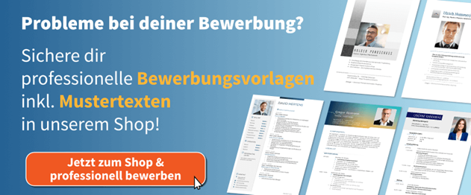
Zum Bewerbung.net Shop

